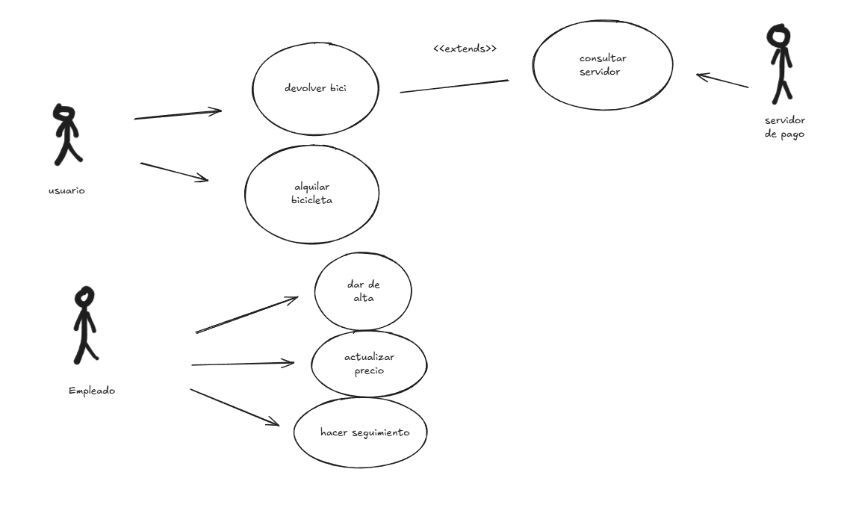Se cambia el <<extends>> por uses porque el <<uses>> es en algo obligatorio, en cambio el extends es cuando es opcional.

Nombre de Caso de Uso: | Alquilar bicicleta
Descripción: | Este caso de uso describe el evento de como un usuario registrado hace el alquiler de una bicicleta.
Actores: | Usuario registrado
Precondiciones: | --
Curso Normal: | Acción Del Actor | Acciones Del Sistema
 | Paso 1: El usuario registrado ingresa la tarjeta en el lector de tarjetas.  Paso 5: El usuario registrado retira la bicicleta. | Paso 2: El sistema lee los datos de la tarjeta y valida que esten registrados.  Paso 3: El sistema valida que el usuario no tenga otra bicicleta alquilada.  Paso 4: Se ejecuta el CU Liberar ancla de la bicicleta  Paso 6: El sistema registra el id de la bicicleta y la fecha de retiro.
Curso Alterno: | Paso alternativo 2: El usuario no esta registrado. Se informa en el display. Fin del CU.  Paso alternativo 3: El usuario ya posee una bicicleta alquialda. Se informa en el display. Fin del CU.  Paso alternativo 5: El usuario no retira la bicicleta.Se cancela la operacion. Se informa en el display. Fin del CU.
Postcondición: | El usuario registrado alquiló una bicicleta.

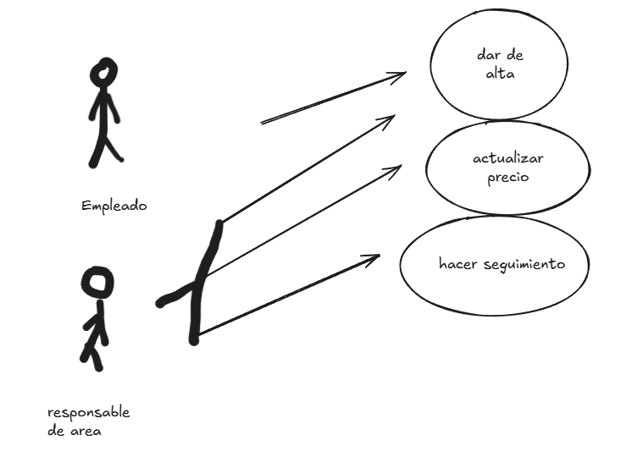
Nombre de Caso de Uso: | Dar de alta
Descripción: | Este caso de uso describe el evento de como el empleado o responsable de area, da de alta un nuevo usuario.
Actores: | Empleado, Responsable de area
Precondiciones: | ---
Curso Normal: | Acción Del Actor | Acciones Del Sistema
 | Paso 1: El empleado selecciona la opcion de registrar nuevo usuario.  Paso 3: El empleado ingresa los datos solicitados. | Paso 2: El sistema solicita los datos personales y el numero de tarjeta del usuario.  Paso 4: El sistema valida los datos ingresados.  Paso 5: El sistema informa que se registró con exito el nuevo usuario.
Curso Alterno: | Paso alternativo 4: El sistema informa que el usuario ya se encuentra registrado. Fin del CU.
Postcondición: | El empleado o responsable registró un nuevo usuario en el sistema.

Nombre de Caso de Uso: | Actualizar precio
Descripción: | Este caso de uso describe el evento de como el empleado o responsable de área actualiza el precio del alquiler de las bicicletas
Actores: | Responsable de area
Precondiciones: | ---
Curso Normal: | Acción Del Actor | Acciones Del Sistema
 | Paso 1: El responsable de area selecciona la opcion de actualizar precio de alquiler.  Paso 3: El responsable ingresa el nuevo precio del alquiler.  Paso 5: El responsable confirma la actualizacion. | Paso 2: El sistema solicita que se ingrese el nuevo precio.  Paso 4: El sistema solicita que se confirme la actualizacion de precio.  Paso 6: El sistema actualiza el nuevo precio de alquiler de las bicicletas.
Curso Alterno: | Paso alternativo 5: El responsable deniega la actualizacion. Se cancela la operacion. Fin del CU.
Postcondición: | Se actualizo el nuevo precio del alquiler.

Nombre de Caso de Uso: | Hacer seguimiento
Descripción: | Este caso de uso describe el evento de como el responsable de area hace un seguimiento de una bicicleta en un rango de fechas introducido.
Actores: | Responsable de area
Precondiciones: | ---
Curso Normal: | Acción Del Actor | Acciones Del Sistema
 | Paso 1: El responsable selecciona la opción de “Hacer seguimiento”.  Paso 3: El resposanble introduce el id de la bicicleta a seguir.  Paso 6: El responsable ingresa un rango de fechas. | Paso 2: El sistema pide que se introduzca el id de la bici.  Paso 4: El sistema verifica el id de la bicicleta.  Paso 5: El sistema pide que se ingrese un rango de fechas.  Paso 7: El sistema muestra el seguimiento de la bicicleta seleccionada.
Curso Alterno: | Paso alternativo 4: El id no existe. Se informa. Retoma el paso 2.  Paso alternativo 7: La bicicleta no tiene un seguimiento, nunca fue utilizada. Se informa vacio. Retoma paso 2. *Puede no ser correcto
Postcondición: | Se hizo el seguimiento de una bicicleta en un rango de fechas.

Nombre de Caso de Uso: | Devolver bicicleta
Descripción: | Este caso de uso describe el evento de como un usuario devuelve una bicicleta.
Actores: | Usuario
Precondiciones: | El usuario registrado debe haber alquilado una bicicleta.
Curso Normal: | Acción Del Actor | Acciones Del Sistema
 | Paso 1: El usuario apoya la tarjeta en el lector de tarjetas.  Paso 5: El usuario pone la bicicleta en su lugar. | Paso 2: El sistema verifica la tarjeta ingresada.  Paso 3: El sistema libera el receptor.  Paso 4: El sistema esta aguardando durante 45 segundos.  Paso 6: Se ejecuta el caso de uso “Conectar con servidor de pago”.
Curso Alterno: | Paso alternativo 2: La tarjeta no esta registrada. Se informa. Fin del CU.  Paso alternativo 5: El usuario no ingresó la bicicleta. Se cancela la operacion. Fin del CU.  Paso alternativo 6: Ocurre un error en el caso de uso. Se informa el error en el display. Fin del CU.
Postcondición: | Se devolvio la bicicleta y se cobro el alquiler.

Nombre de Caso de Uso: | Pagar alquiler con tarjeta
Descripción: | Este caso de uso describe como es el pago del alquier de una bicicleta en el sistema.
Actores: | Servidor de pago, Usuario
Precondiciones: | Se ejecuto el CU Devolver bicicleta
Curso Normal: | Acción Del Actor | Acciones Del Sistema
 | Paso 2: El cliente ingresa los datos.  Paso 4: El servidor de pago acepta la conexion con el sistema y solicita el monto, nombre de usuario y numero de tarjeta.  Paso 6:El servidor de pago valida los datos y fondos suficientes.  Paso 7: el servidor de pago retorna el resultado. | Paso 1: El sistema solicita el numero de tarjeta y codigo de seguridad.  Paso 3: El sistema solicita establecer conexion con el servidor de pago.  Paso 5: El sistema envia la informacion solicitada.  Paso 8: El sistema recibe que la tarjeta posee fondos suficientes.  Paso 9: El sistema registra el pago del alquiler, cierra conexion con el servidor.  Paso 10: El sistema informa en el display que el pago fue exitoso.
Curso Alterno: | Paso alternativo 2: El servidor de pago no pudo establecer conexion. Se informa. Fin del CU.  Paso alternativo 5: Los datos ingresados son invalidos. Se informa. Fin del CU.  Paso alternativo 6: El monto de la tarjeta en insuficiente. Se informa. Fin del CU.
Postcondición: | Se ejecuto el pago del alquiler con el servidor de pago.

